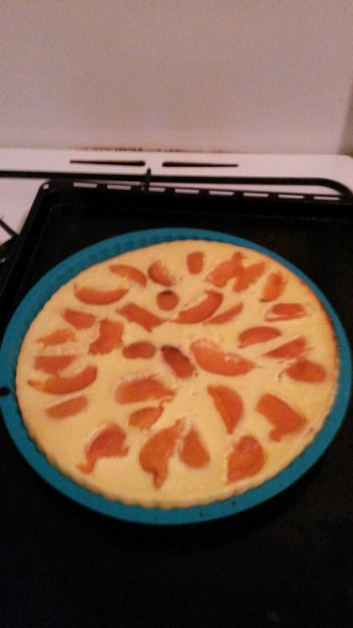
500 g zsírszegény túró,1db update vaniliàs pudingpor,1db vanilincukor, 2 tojàs,fél citrom leve,1 db 12%-os kisdobozos tejföl,és kb. két-két és fél kanàl stevia v xilit ( én ezt tettem bele) de ízlés szerint attól függően hogy mennyire szeretnéd édesen. És a tetejére a gyümi. Én csinàltam màr eperrel és meggyel is. Nagyon fini.
(Végh Edittől)

